Уровень удовлетворенности родителей (законных представителей) качеством предоставляемых услуг в МДОУ «Детский сад № 140»

Опрос проводился: с 26 мая по 2 июня 2025 года
В опросе приняли участие 120 родителей/законных представителей (70%)
Вопрос | Ответы родителей
Детский сад достаточно обеспечен развивающими игрушками, игровым оборудованием, позволяющим удовлетворить интересы ребенка | 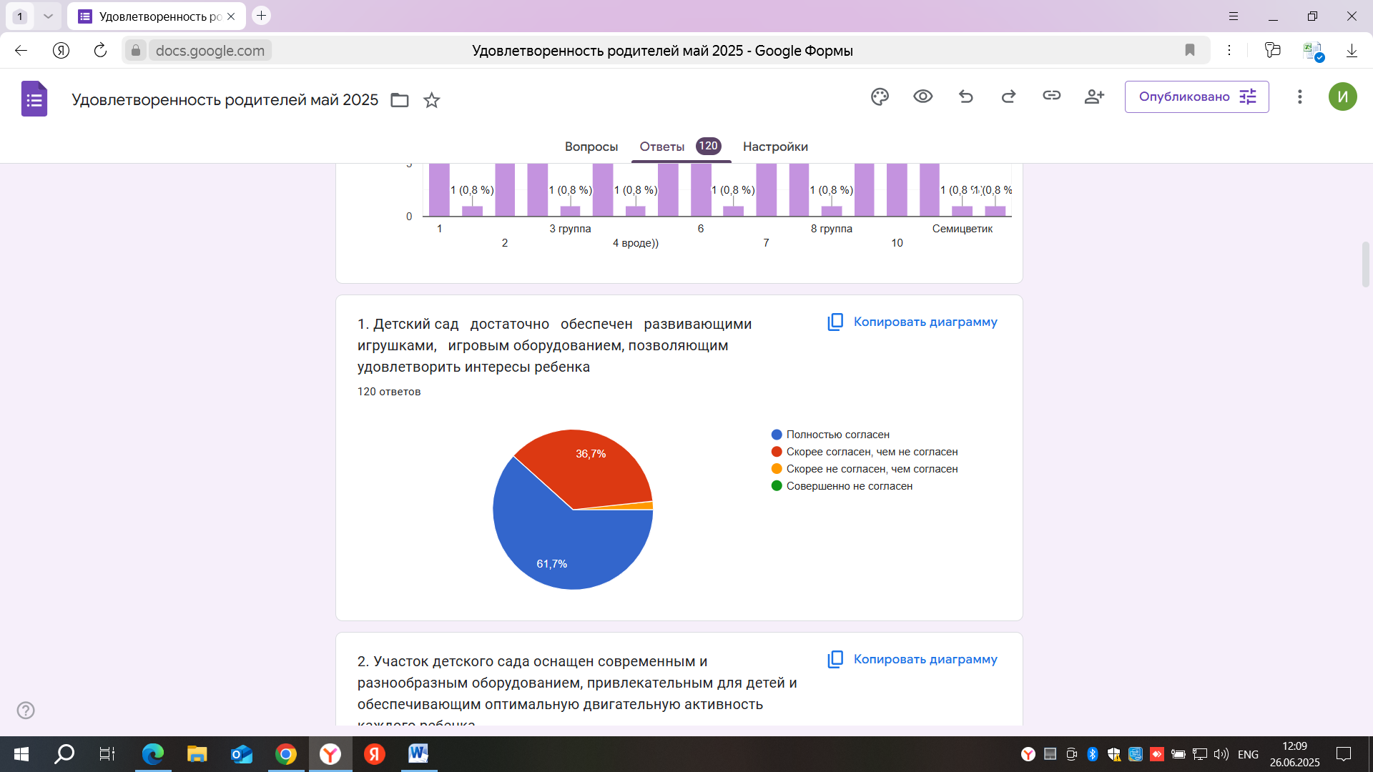  Удовлетворены 99% родителей, законных представителей
Участок детского сада оснащен современным и разнообразным оборудованием, привлекательным для детей и обеспечивающим оптимальную двигательную активность каждого ребенка | 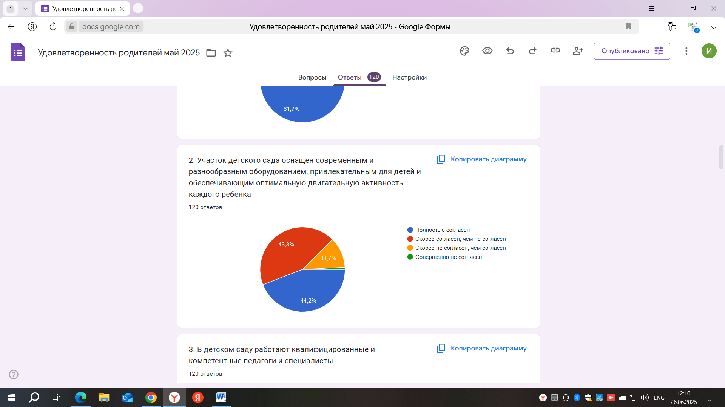  Удовлетворены 88 % родителей, законных представителей
В детском саду работают квалифицированные и компетентные педагоги и специалисты | 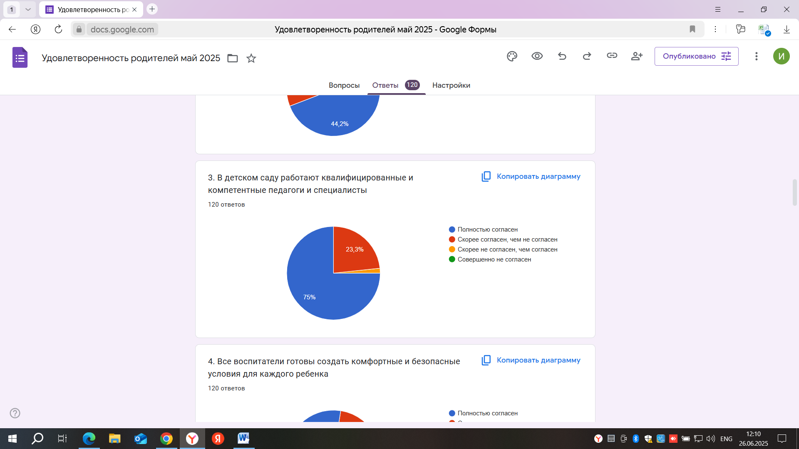  Удовлетворены 98 % родителей, законных представителей
Все педагоги готовы создавать комфортные и безопасные условия для каждого ребенка | 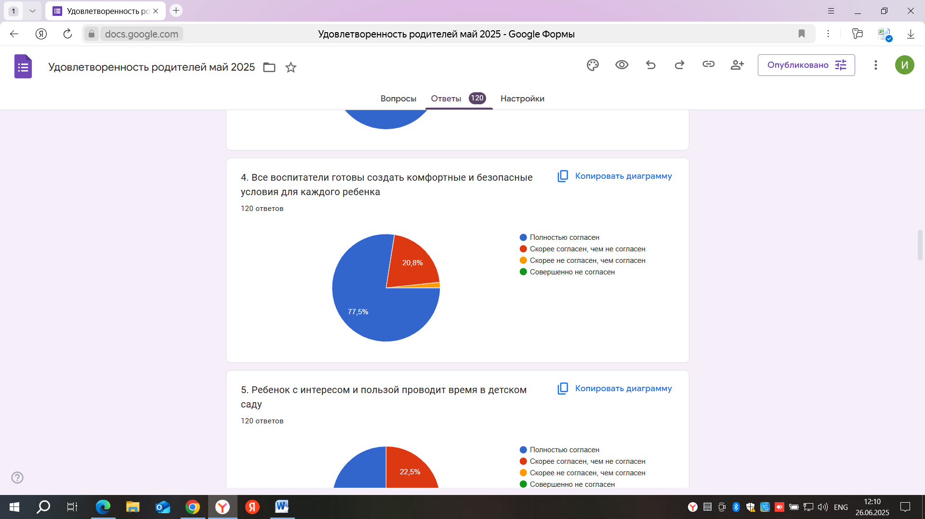  Удовлетворены 99 % родителей, законных представителей
Ребенок с интересом и пользой проводит время в детском саду | 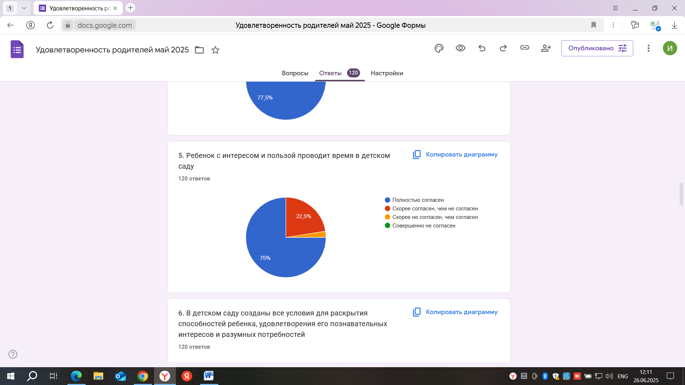  Удовлетворены 98 % родителей, законных представителей
В детском саду созданы все условия для раскрытия способностей ребенка, удовлетворения его познавательных интересов и разумных потребностей | 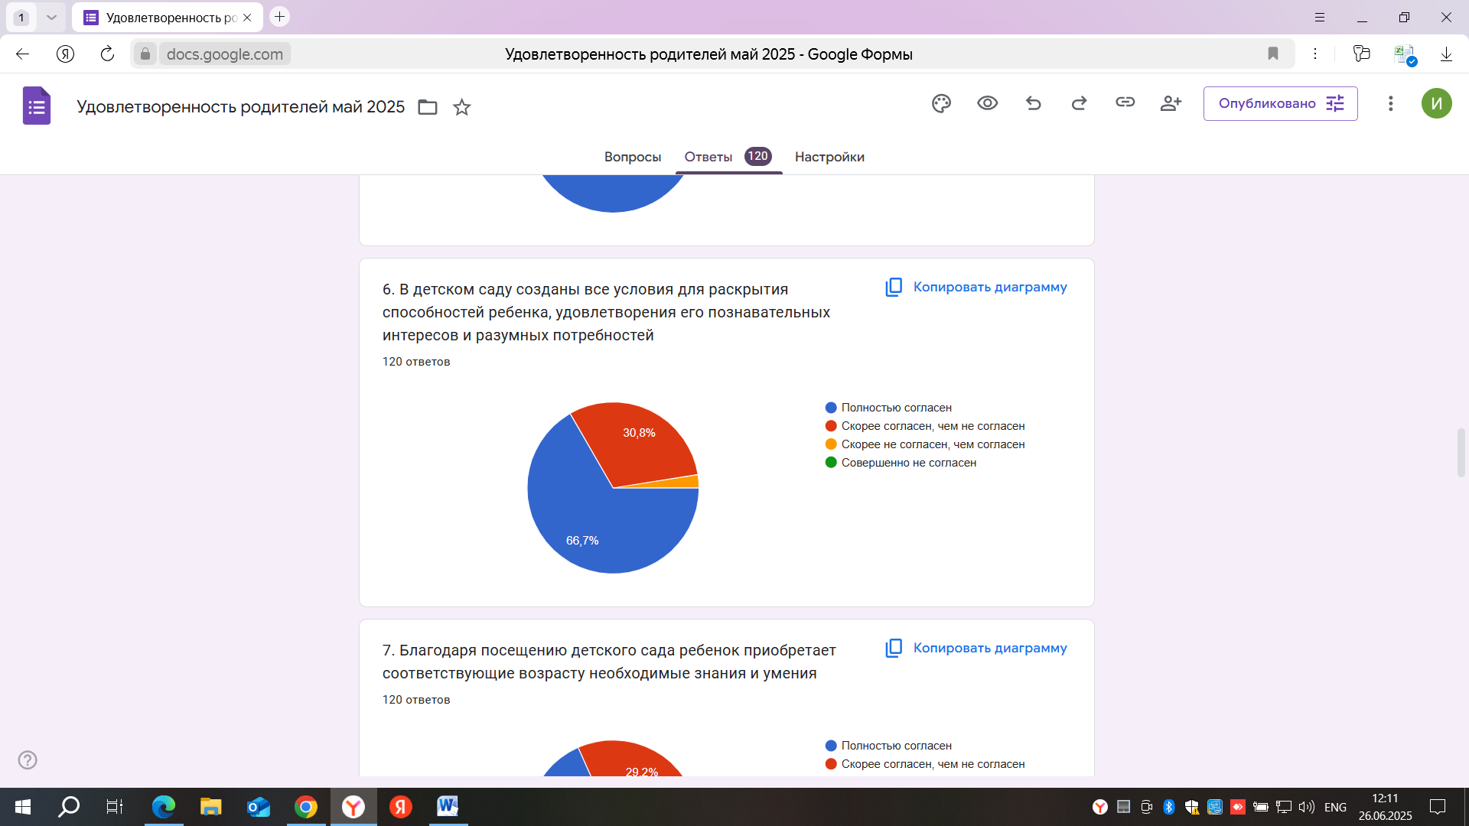  Удовлетворены 98% родителей, законных представителей
Благодаря посещению детского сада ребенок приобретает соответствующие возрасту необходимые знания и умения | 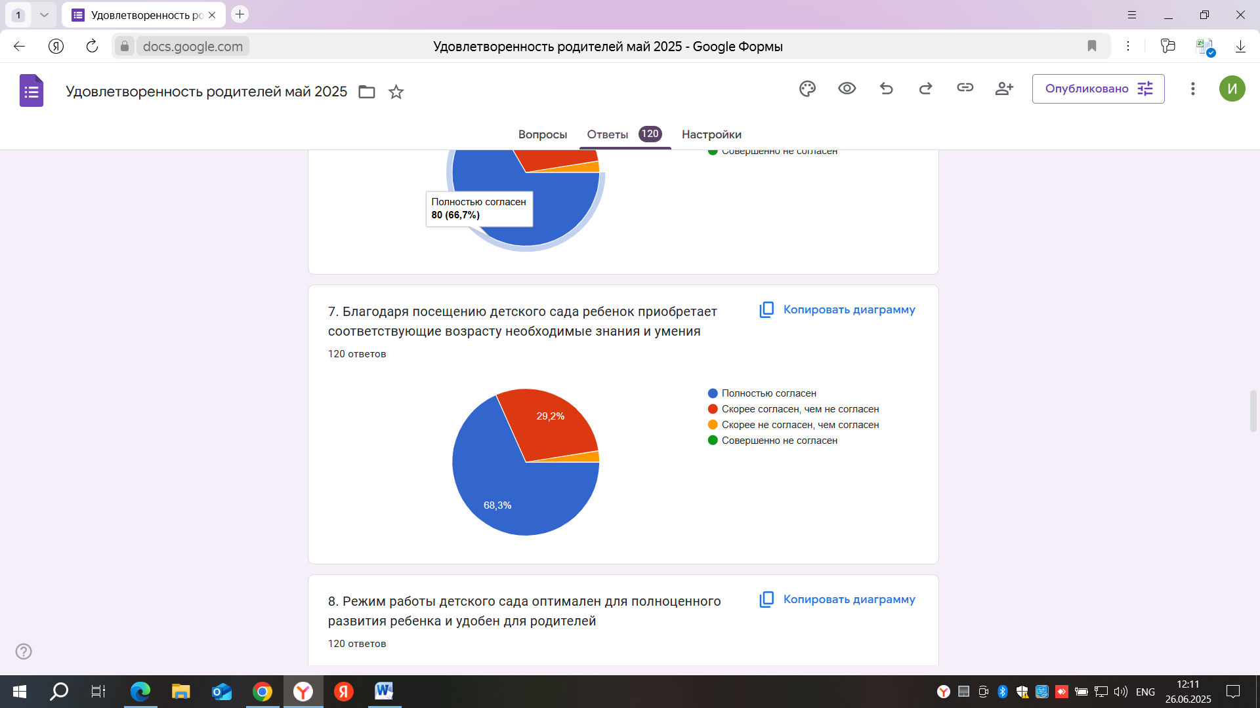  Удовлетворены 98 % родителей, законных представителей
Режим работы детского сада оптимален для полноценного развития ребенка и удобен для родителей | 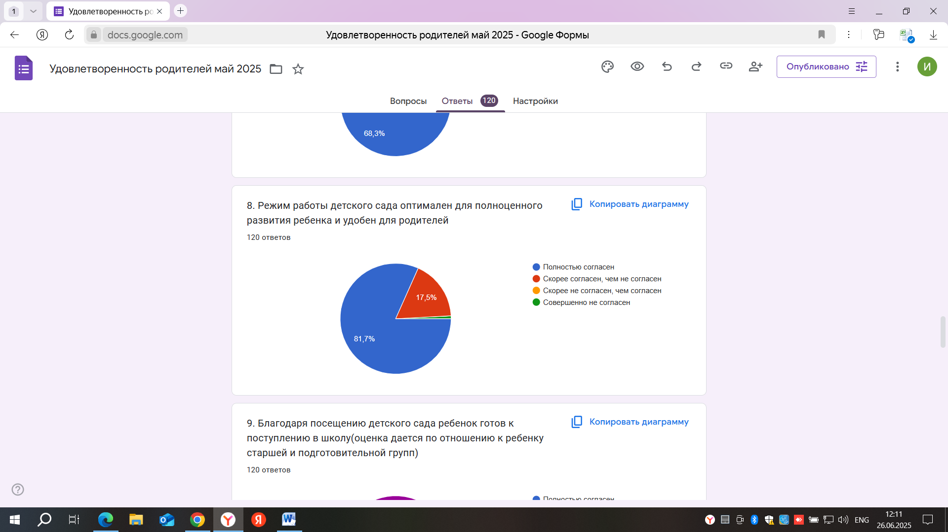  Удовлетворены 99 % родителей, законных представителей
Благодаря посещению детского сада ребенок готов к поступлению в школу (оценка делается по отношению к ребенку старшей и подготовительной групп) | 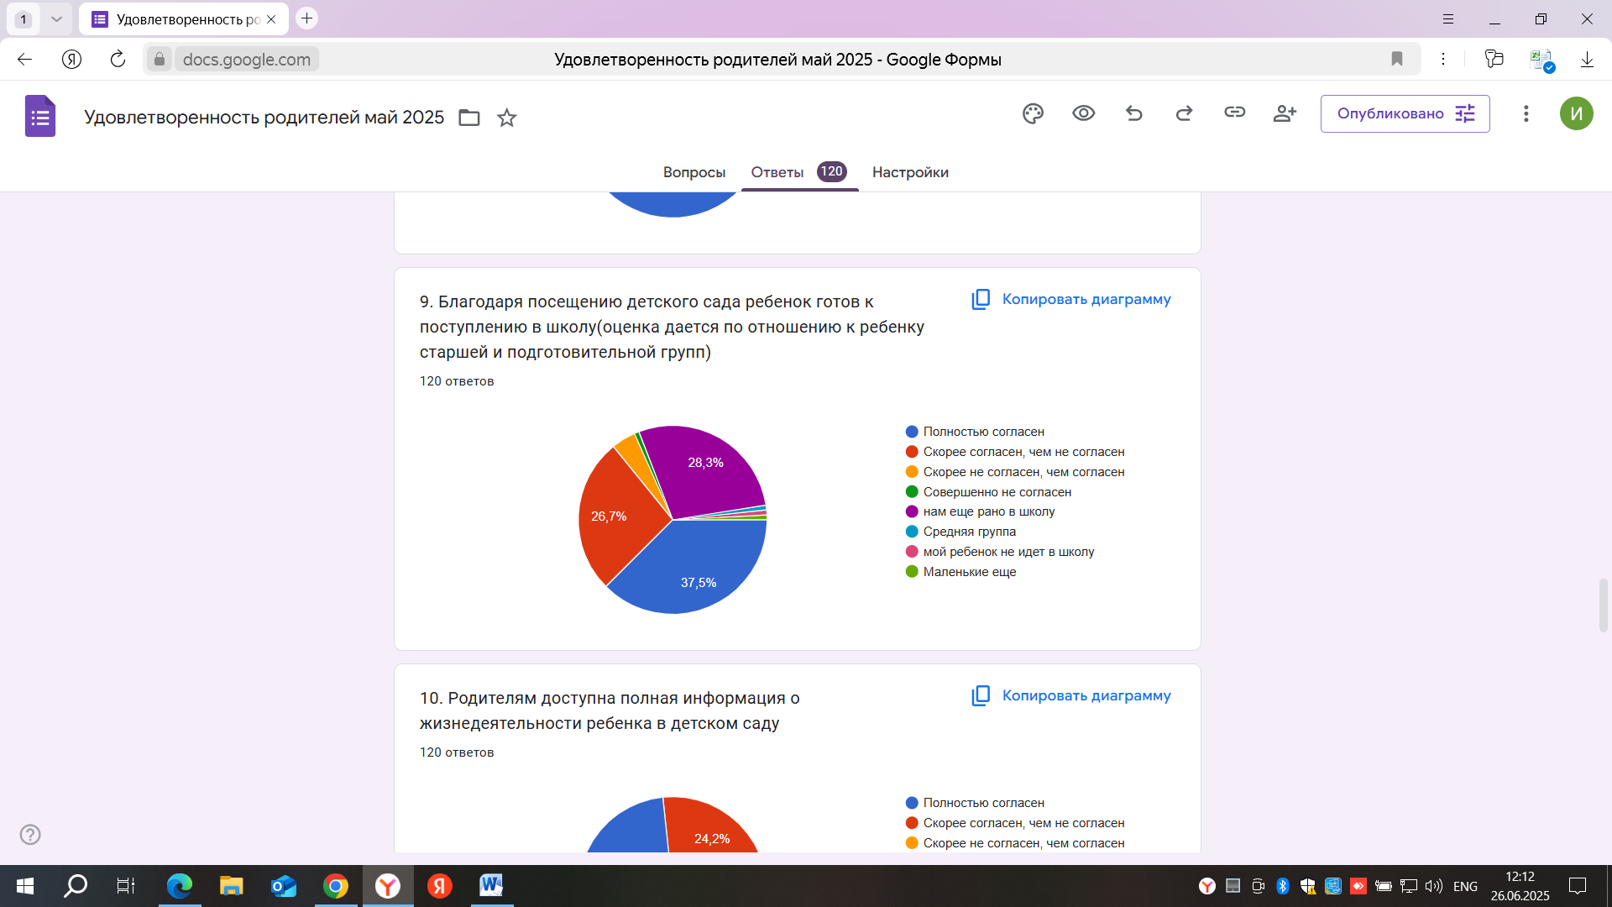
Родителям доступна полная информация о жизнедеятельности ребенка в детском саду | 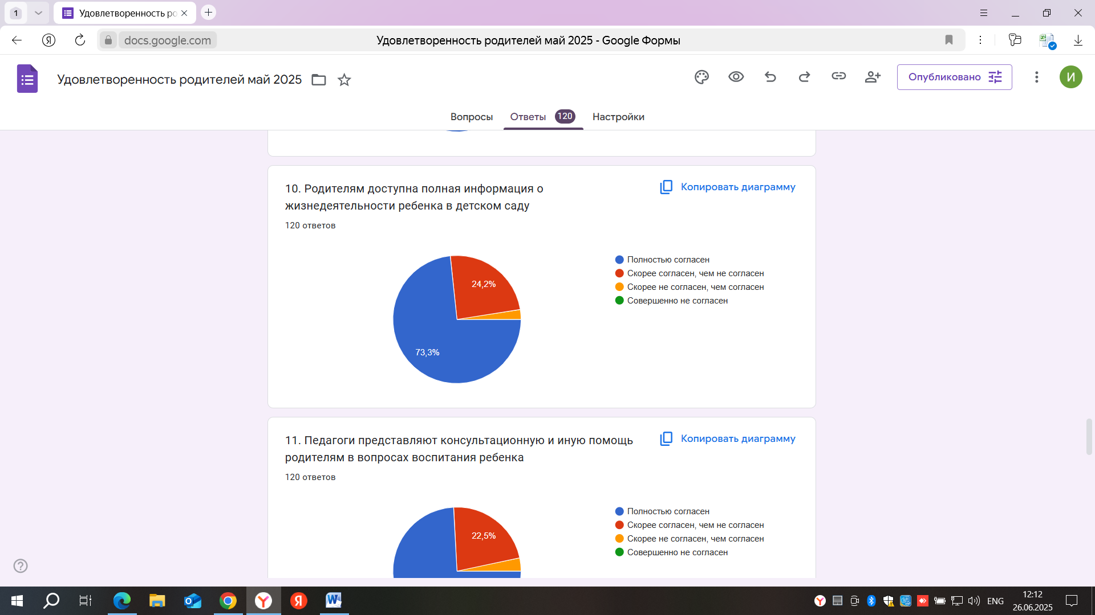  Удовлетворены 98 % родителей, законных представителей
Педагоги предоставляют консультативную и иную помощь родителям в вопросах развития и воспитания ребенка | 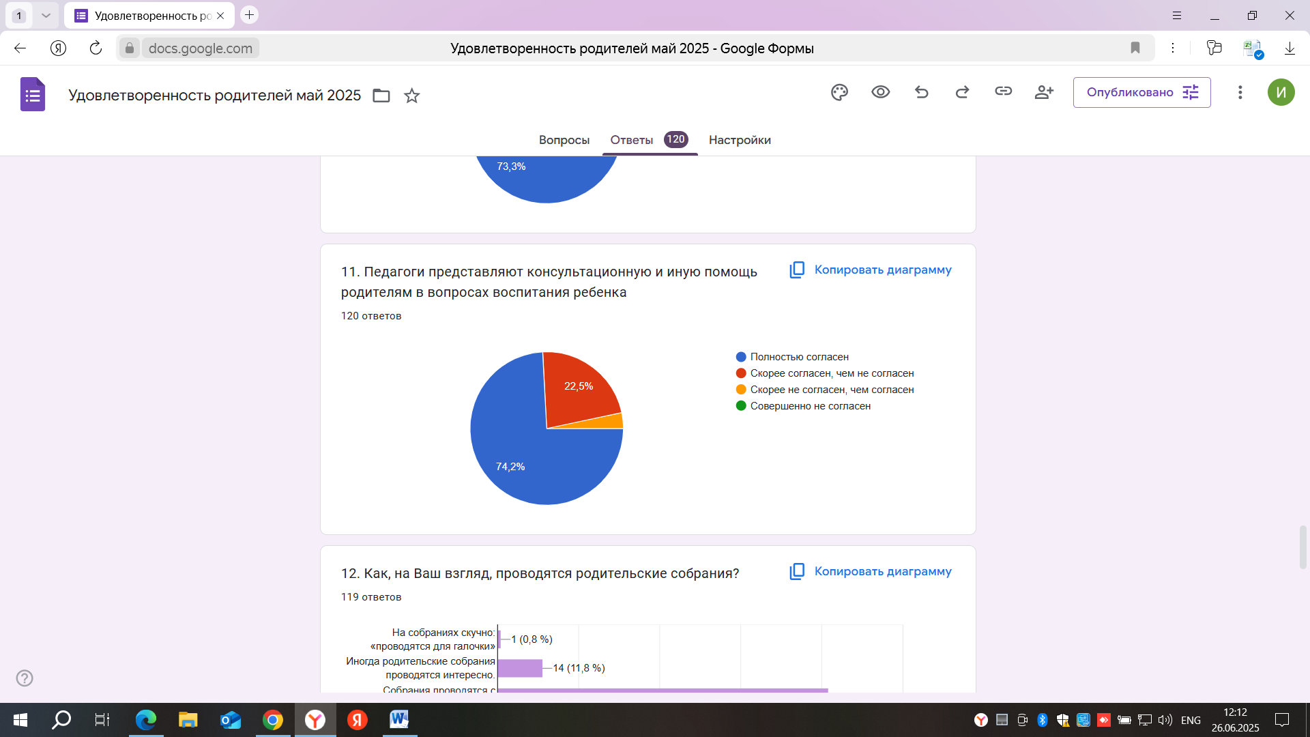  Удовлетворены 97% родителей, законных представителей
Как, на ваш взгляд, проходят родительские собрания | 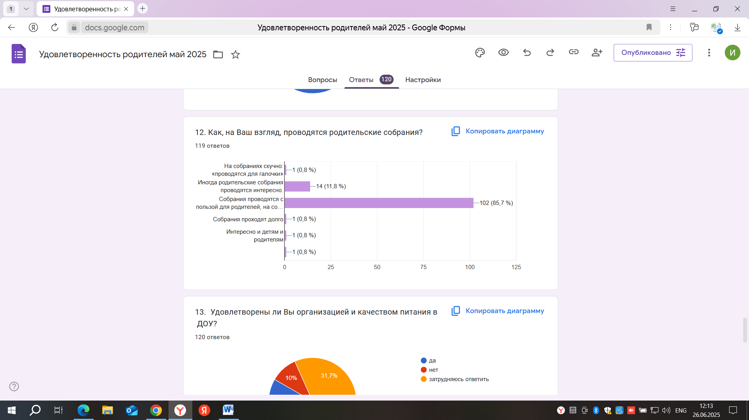  Удовлетворены 98 % родителей, законных представителей
Удовлетворены ли Вы организацией и качеством питания в детском саду | 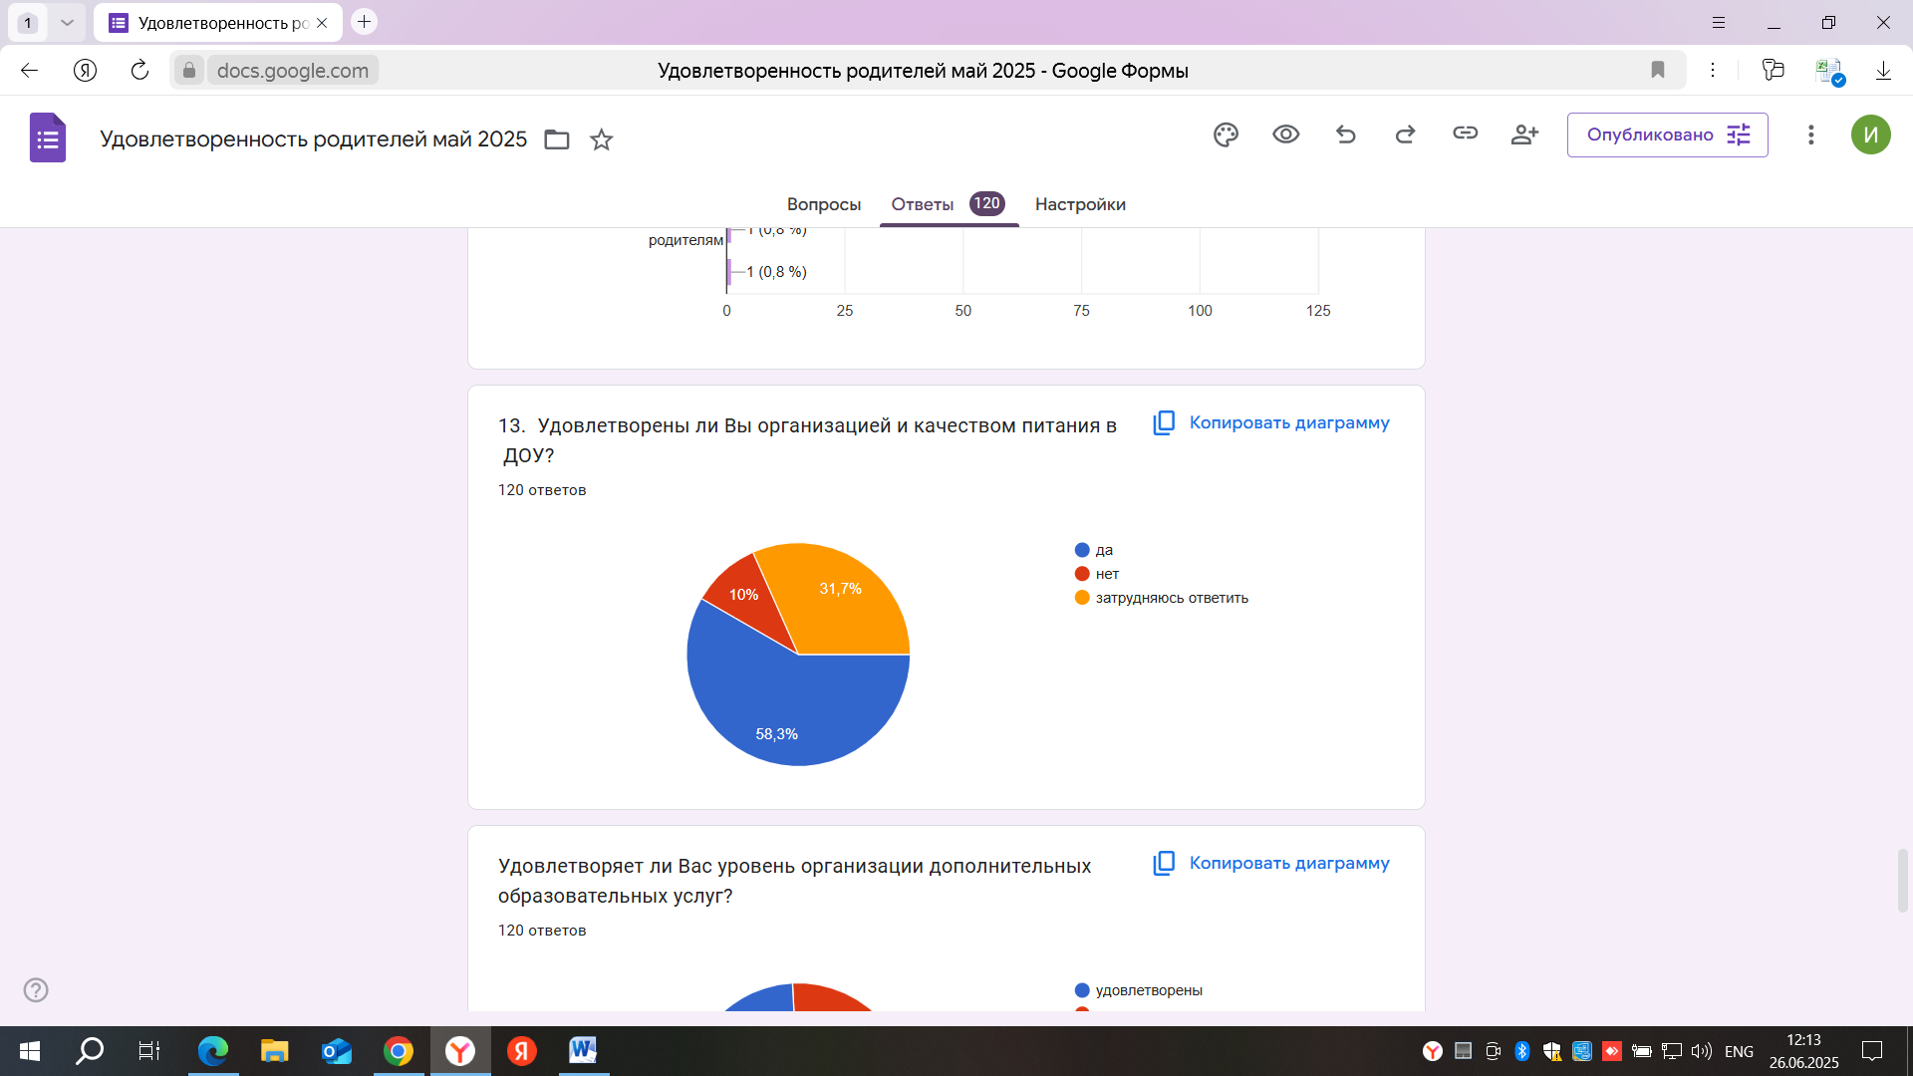  Удовлетворены 90 % родителей, законных представителей
Удовлетворены ли Вы качеством оказания дополнительных образовательных услуг | 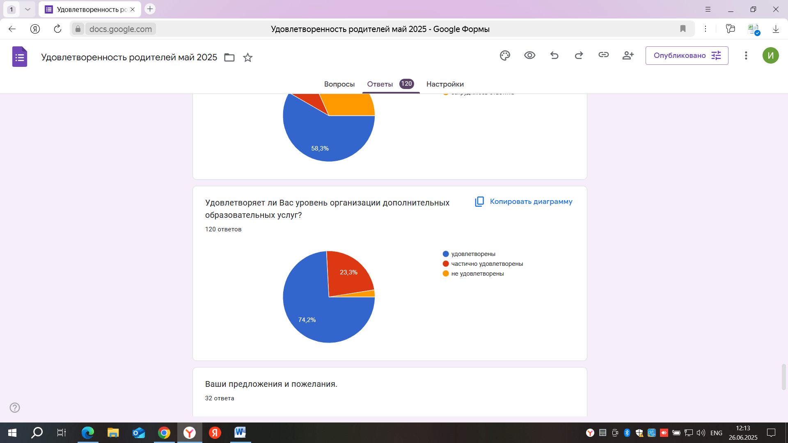  Удовлетворены 98 % родителей, законных представителей

